**Всероссийская олимпиада по технологии. Школьный этап**

**Номинация «Культура дома, дизайн и технологии», 9 – 11 класс**

(Тестовые задания 1-20 оцениваются в 1 балл, задание 21 – в 10 баллов)

**1. Как вы думаете, какие из предложенного списка профессии связаны с технологиями будущего: банкир, фрезеровщик, энергоаудитор, телефонист, космогеолог, нейрофармаколог?**

Ответ: ________________________________________________________________________

______________________________________________________________________________

**2. Впишите пропущенные слова.**

К натуральным волокнам __________________________ происхождения относят ______________________ и _____________________ шелк.

**3. Как называется повторяющийся рисунок переплетения в ткани? Ответ впишите в пустые клетки.**

|  |  |  |  |  |  |  |
| --- | --- | --- | --- | --- | --- | --- |
|  |  |  |  |  |  |  |

**4. Какие свойства тканей не относятся к технологическим?**

а) пылеемкость;

б) износостойкость;

в) усадка;

г) скольжение;

д) сминаемость;

е) осыпаемость.

**5. Какой механизм швейной машины вы видите на рисунке?**

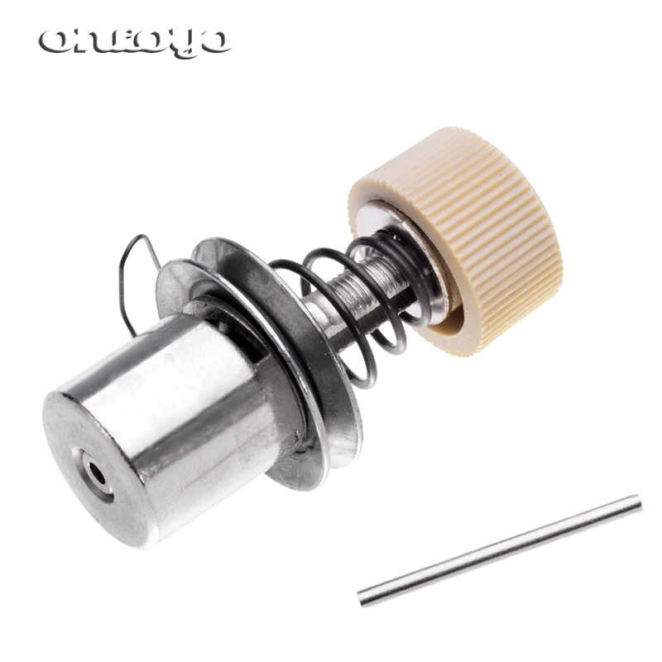

Ответ: ___________________________________________

____________________________________________

**6. Какой шов изображен на рисунке?**

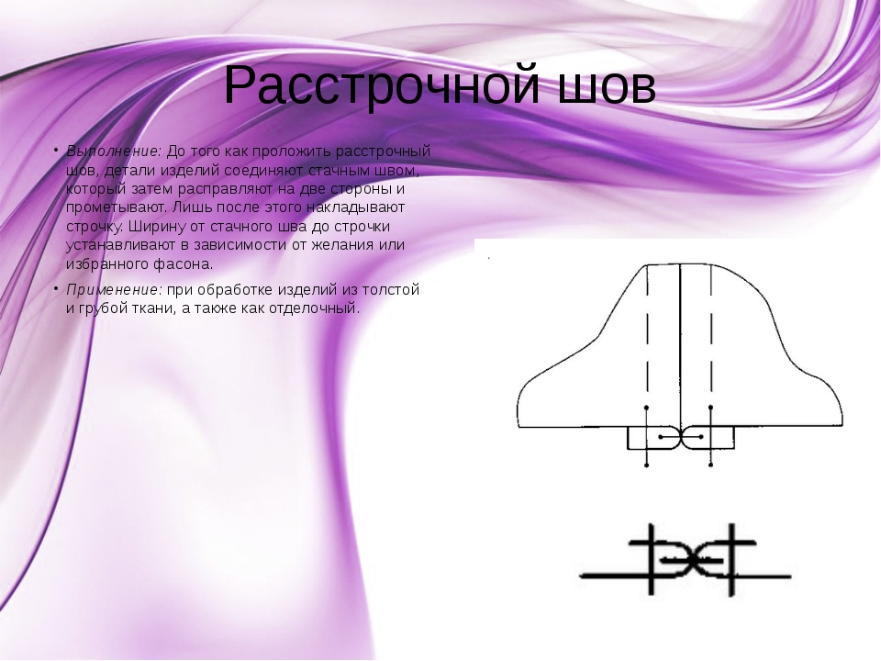

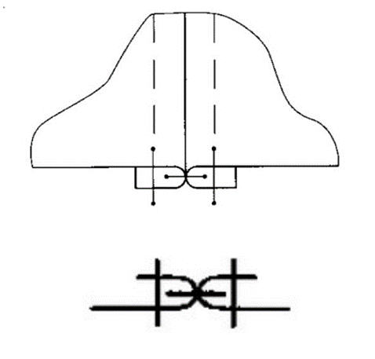

Ответ: ___________________________________

**7. Каким швом можно обработать горловину?**

Ответ: ___________________________________________

**8. Какие требования предъявляются к одежде? Выберите все правильные ответы.**

а) экономические;

б) гигиенические;

в) технологические;

г) эстетические;

д) эксплуатационные.

**9. Впишите нужное слово.**

__________________________ называются складки, у которых на лицевой стороне сгибы ткани направлены навстречу друг другу, а на изнаночной – в разные стороны..

**10. От чего зависит выбор иглы для вышивания? Выберите все правильные ответы.**

а) от рисунка вышивки;

б) от толщины ткани;

в) от толщины ниток;

г) от мастерства вышивальщицы;

д) от вида вышивки.

**11. Какие виды декоративно-прикладного искусства представлены на рисунках?**

|  |  |
| --- | --- |
| https://static.my-shop.ru/product/f3/286/2854050.jpg | https://roomester.ru/wp-content/uploads/2019/02/dekupazh-dlya-nachinayushhih-3.jpg |
| А) ___________________________________ | Б) ______________________________________ |

**12. Установите правильное соответствие:**

|  |  |  |  |
| --- | --- | --- | --- |
| 1 | парное мясо | А | мясо, размороженное в естественных условиях |
| 2 | охлажденное мясо | Б | мясо, полученное сразу после убоя животных |
| 3 | размороженное мясо | В | мясо, охлажденное до температуры от 4 до 0° с естественным путем или искусственно |
| 4 | оттаявшее мясо | Г | мясо, размороженное в специальных камерах |

Ответ: 1 - ____, 2 - ____, 3 - ____, 4 - ____

**13. О каком процессе идет речь?**

Мясо предварительно обжаривают или отваривают до полуготовности, затем укладывают в сотейник, добавляют пассерованные овощи, заливают водой, бульоном или соусом так, чтобы полностью покрыть содержимое. Проводят при слабом кипении под закрытой крышкой.

Ответ: ___________________________________

**14. Укажите, какие из высказываний являются верными, а какие не верными.**

|  |  |
| --- | --- |
| **Высказывание** | **верно / не верно** |
| 1. Для молочных продуктов не характерно высокое содержание солей кальция и фтора. |  |
| 2. Молоко является богатым источником белков с высокой биологической и питательной ценностью. |  |
| 3. Для приготовления творога используют топленое молоко. |  |

**15. Ответьте на вопрос. Какой продукт придает песочному тесту рассыпчатость, обволакивает частицы муки и не дает им соединиться?**

|  |  |  |  |  |
| --- | --- | --- | --- | --- |
|  |  |  |  |  |

**16. Какие из перечисленных плодов относятся к косточковым? Выберите все правильные ответы.**

а) грецкие орехи;

б) ананасы;

в) абрикосы;

г) сливы;

д) груши.

**17. Установите правильное соответствие между названием комнатного растения и видом необходимого для него полива.**

|  |  |  |  |
| --- | --- | --- | --- |
| 1 | пальма | А | умеренный |
| 2 | бегония | Б | редкий |
| 3 | кактус | В | частый |

Ответ: 1 - ___, 2 - ___, 3 - ____.

**18. На какие ограничения указывают следующие условные обозначения?**

|  |  |  |
| --- | --- | --- |
| https://www.jan-jan.ru/articles/17052010/010.png | https://upload.wikimedia.org/wikipedia/commons/thumb/d/d0/Nicht_bleichen_v2.svg/750px-Nicht_bleichen_v2.svg.png | https://im0-tub-ru.yandex.net/i?id=07cd164ad86bff59ef093ad1d02d173c-l&n=13 |
| А) ___________________  ______________________ | Б) ___________________  ______________________ | В) ___________________  ______________________ |

**19. Решите задачу.**

Предприниматель продал 1000 изделий по цене 750 руб. за штуку. Какова прибыль предпринимателя, если себестоимость 1 изделия составляет 500 руб.?

Решение: _______________________________________________________________________

________________________________________________________________________________

**Ответ: ________________________________________________________________________**

**20. К какому типу светильников относится настольная лампа?**

Ответ: _________________________________________________________________________

**21. Творческое задание.**

Дайте рекомендации по выбору одежды (юбки, блузки, брюки, платья, пальто и т.д.) для фигуры, представленной на рисунке. Одежду подобрать по следующим показателям:

- силуэт одежды;

- покрой одежды (покрой рукава, членение основных деталей);

- виды тканей и их расцветка;

- подходящие аксессуары.

***Описание фигуры***

Фигура отличается полными бедрами или ногами, узкими, по сравнению с бедрами и покатыми плечами. Условно такую фигуру вписывают в треугольник.

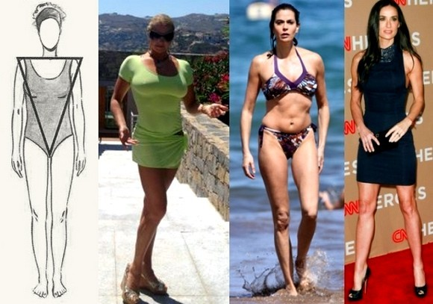

|  |  |  |  |
| --- | --- | --- | --- |
| **Силуэт одежды** | **Покрой одежды** | **Виды тканей и их расцветка** | **Аксессуары** |
|  |  |  |  |